Display lcd 1602 I2C PCF8574T
L’articolo che ti propongo esplora l’uso di un display lcd 1602 che puoi controllare in I2C grazie all’integrato PCF8574T.
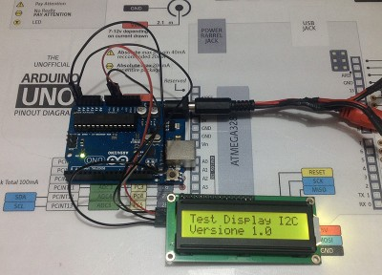

I collegamenti del Display lcd 1602 I2C
Grazie al PCF8574 puoi collegare un display che solitamente prevedrebbe un minimo di 6 pin (RS, E, D4, D5, D6, D7) più un pin per la gestione della retroilluminazione con soli 2 pin ( SCL ed SDA ) oltre all’alimentazione +5v e Gnd:
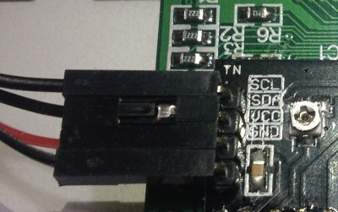
Puoi quindi collegare il +5v del display al +5v di arduino; il pin Gnd del display al Gnd di arduino e i pin SCL ed SDA rispettivamente ai pin A5 e A4:
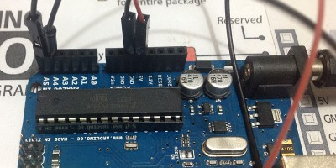
Ti restano liberi tutti i pin digitali e 4 pin analogici che puoi utilizzare per il tuo progetto.

Lo sketch di test del display con PCF8574T
Sul sito del rivenditore puoi scaricare la libreria LiquidCrystal_I2C adatta a controllare questo display.
Ricorda inoltre che il PCF8574 usa 3 pin ( A0,A1,A2 del chip ) per definire l’indirizzo I2C del componente secondo questa tabella:
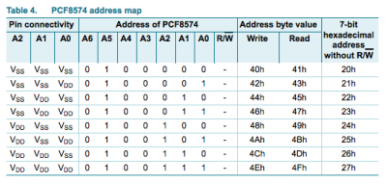
o questa per il modello di tipo XXXxxxxA:
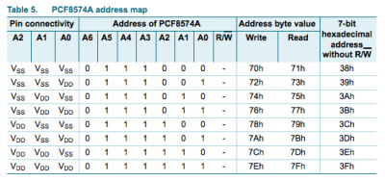
Questa informazione è importante nel momento in cui scriverai lo sketch per il tuo progetto. Il modello di display lcd 1602 I2C che sto utilizzando ha i pin A0,A1 ed A2 connessi al +5v che puoi tradurre come H-H-H corrispondente all’indirizzo 0x27 seguendo la prima tabella.
01  02  03  04  05  06  07  08  09  10  11  12  13  14  15  16  17  18  19  20 | #include <Wire.h>  #include <LiquidCrystal_I2C.h>  LiquidCrystal_I2C lcd(0x27,16,2); // set the LCD address to 0x27 for a 16 chars and 2 line display  void setup()  {  lcd.init(); // initialize the lcd  // Print a message to the LCD.  lcd.backlight();  lcd.print("Test Display I2C");  lcd.setCursor(0,1);  lcd.print("Versione 1.0");  }  void loop()  {  }
lo sketch non è complesso ci sono alcuni punti che vorrei sottolineare:
linea 04: definisci loggetto lcd come istanza della classe LiquidCrystal_I2C passando come valori di inizializzazione 0x27 = indirizzo I2C,16 = colonne del display lcd 1602 I2C, 2 = linee del display;
linea 09: inizializza l’istanza lcd;
linea 12: usa il metodo backlight() dell’istanza lcd per accendere la restroilluminazione del display;
linea 13: scrivi sulla prima linea del display “Test Display I2C” utilizzando il metodo print();
linea 14: sposta il cursore sulla line successiva ( 0,1 ) al carattere 0;
linea 15: scrivi “Versione 1.0” sulla seconda linea.
avrai notato che tutti i comandi sono identici a quelli utilizzati con i display lcd connessi direttamente ad arduino mediante i 6 pin di controllo, ad eccezione del pin per la retroilluminazione.

